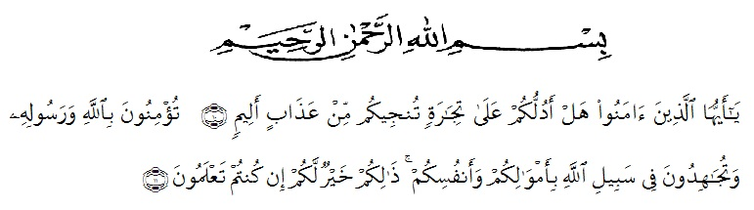
KATA PENGANTAR

Artinya :”Hai orang-orang yang beriman,sukakah kamu aku tunjukkan suatu perniagaan yang dapat menyelamatkan kamu dari azab yang pedih?(10). (yaitu) kamu beriman kepada Allah dan Rasul-Nya dan berjihad dijalan Allah dengan harta dan jiwamu. Itulah yang lebih baik bagimu jika kamu mengetahuinya (Ash-Shaff 10-11 ).
Segala puji syukur penulis ucapkan kepada Tuhan Yang Maha Esa atas rahmat dan karunia-Nya sehingga penulis dapat melaksanakan penelitian dan menyelesaikan penulisan skripsi ini dengan judul “Formulasi Sediaan Gargarisma Dari Ekstrak Etanol Daun Salam (Syzygium polyanthum (Wight) Walp.) Dan Uji Aktivitas Antibakteri Terhadap Spesimen Saliva Dan Streptococcus mutans.
Pada kesempatan ini penulis mengucapkan terimakasih yang sebesar-besarnya kepada ayahanda terkasih Ahmad Husni dan Ibunda tercinta Sri Suwarti yang selalu memberi dukungan baik moral, materi, dan doa dalam menyelesaikan penelitian dan penyusunan skripsi ini.
Penulis juga menyampaikan terima kasih yang sebesar-besarnya kepada Bapak Dr. apt. M. Pandapotan Nst, MPS selaku Pembimbing I, Ibu Dr.apt. Cut Fatimah, M.Si selaku pembimbing II dan Ibu Dr. apt. Gabena Indrayani Dalimunthe, M.Si selaku penguji yang telah memberikan banyak masukan, saran, bimbingan selama penelitian sehingga selesainya skripsi ini.
Pada kesempatan ini penulis ingin mengucapkan terimakasih kepada :
1. Bapak Dr. KRT. Hardi Mulyono K. Surbakti selaku Rektor Universitas Muslim Nusantara Al-Washliyah, dan Wakil Rektor I, II, III beserta jajarannya.
2. Ibu Apt. Minda Sari Lubis, S.Farm, M.Si. selaku Plt Dekan Fakultas Farmasi Universitas Muslim Nusantara Al-Washliyah Medan.
3. Ibu Apt. Debi Meilani, S.Si., M.Si. sebagai Wakil Dekan 1 dan Ibu Melati Yulia Kusumastuti, M.Sc sebagai Wakil Dekan ll Fakultas Farmasi Universitas Muslim Nusantara Al-Washliyah Medan
4. Ibu Apt. Dr. Gabena Indrayani Dalimunthe, M.Si. Sebagai Ketua Program Studi Farmasi.
5. Ibu Apt. Rafita Yuniarti, S.Si.,M.Kes.sebagai Kepala Laboratorium Terpadu Fakultas Farmasi Universitas Muslim Nusantara Al-Washliyah beserta staf yang telah memberikan izin kepada penulis untuk penggunaan fasilitas laboratorium.
6. Bapak/Ibu staf pengajar Program Studi Farmasi Universitas Muslim Nusantara Al-Washliyah Medan yang telah mendidik dan membina penulis hingga dapat menyelesaikan pendidikan.
7. Penulis juga mengucapkan terima kasih kepada kakak tercinta Ayu Hardianti dan teman-teman tersayang Inggit Dayu Ramadhan, Ninda Oktaviani,Masdah Khairani, Dewi Irna Siregar, Putri Valen Zulyan, Cici Pratiwi, Khairani Yusda, Dalili Masturina,serta teman seperjuangan Farmasi angkatan 2016 yang tidak dapat disebutkan satu persatu. Terimakasih telah membantu dan memberikan semangat selama penelitian dan penyusunan skripsi ini.
Penulis menyadari bahwa skripsi hasil ini masih banyak kekurangan, oleh karena itu dengan segala kerendahan hati, penulis menerima kritik dan saran yang bersifat membangun demi kesempurnaan hasil skripsi ini.
Akhirnya penulis ucapkan terima kasih kepada semua pihak yang telah membantu yang tidak dapat disebutkan satu persatu dalam penulisan skripsi ini. Semoga skripsi ini bermanfaat bagi ilmu pengetahuan pada umumnya dan khususnya di bidang Farmasi.

Medan, Agustus 2020
Penulis

Amalia Arrum Andini
162114072

